Liebe Eltern,
gemeinsam mit dem Kindermissionswerk „Die Sternsinger“ in Aachen lädt die aktion hoffnung im Bistum Augsburg zur 18. bundesweiten Aktion „Meins wird Deins“ ein. Kindertageseinrichtungen, Schulen und Pfarrgemeinden sind aufgerufen, Kleidung nach dem Vorbild des Heiligen Martin zu teilen. In diesem Jahr unterstützen die Organisatoren junge Menschen in der Ukraine, die meist ohne ihre Eltern aufwachsen müssen. In Tageszentren erhalten sie eine ganzheitliche Betreuung.

So einfach funktioniert die Aktion:
Sie suchen zusammen mit Ihren Kindern ein einziges, aber sehr schönes Kleidungsstück aus, das vielleicht nicht mehr passt, aber noch sehr gut erhalten ist.
In unserer Gruppe/Klasse werden wir die Kleidung gemeinsam in Kartons verpacken und an das Eine-Welt-Zentrum der aktion hoffnung versenden.
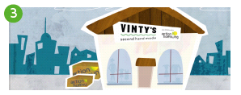
Dort bekommt jedes verkaufbare Kleidungsstück ein buntes Etikett mit dem Logo der Aktion und wird dann in den VINTY´S – Secondhand-Modeshops der aktion hoffnung verkauft.
So wird aus Ihrer Kleiderspende eine Geldspende.
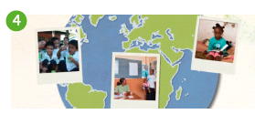
Mit den Verkaufserlösen unterstützen die aktion hoffnung und das Kindermissionswerk „Die Sternsinger“ Kinder und Jugendliche in der Ukraine.

Sammeltag an unserem Kindergarten/unserer Schule ist der xx. November 2020

Bitte geben Sie Ihrem Kind an diesem Tag die ausgewählte Kleidung mit. Wenn Sie die Aktion darüber hinaus unterstützen möchten, dann bitten wir Sie, uns bei der Finanzierung des Portos unter die Arme zu greifen. Dafür schon jetzt ein herzliches Dankeschön.
Mit freundlichen Grüßen

